

Elastik Load Balancing servisi; bu servis tek başına kullanılmaz.

EC2 ve Container lar ile beraber kullanılabilir.

Sürekli 7/24 açık kalması gereken bir alışveriş sitemiz old. Varsayalım bunun tek bir sunucuda olması sorun oluşturur yedekli olması gerekiyor, işte tam da böyle durumlar için ELB servisi önem arz ediyor.

Sorun çıktığında yapılması gereken Makine geçişlerinin de maunel yapıldığını varsayarak eğer bunu yapmakta bir iş yükü haline gelebilir.

Ya da diğer bir senaryo çok yoğun bir talep oldu ve sanal makine kaynakları yetersiz kaldı işte bu durumda da ELB nin öneme ortaya çıkar.

Kısaca ;

Hem yedeklilik

Hem de kaynak yeterliliği için

Hizmeti birden fazla makine den vermemiz gerekiyor.Bu ayarlamayı yapan yük dağılımını takip eden cihazın adın ELB dir.

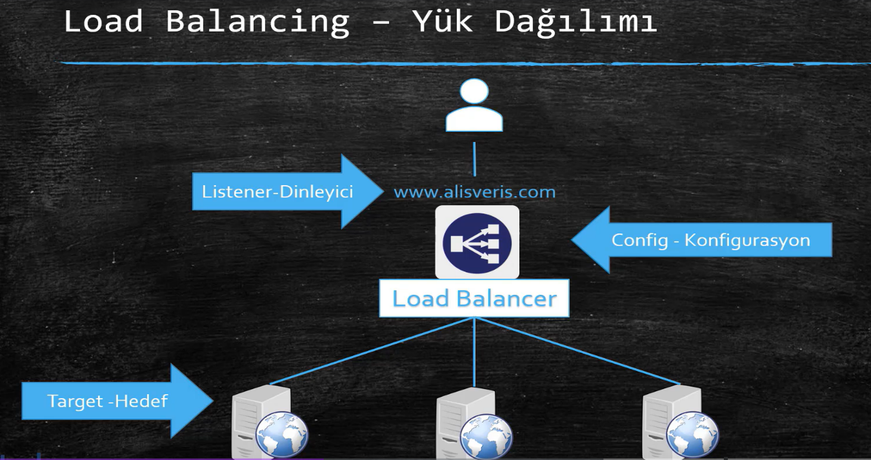

ELB 3 TANEDİR; BİZİM EN ÇOK KULLANACAĞIMIZ NETWORK LOAD BALANCER dır.



Klasik load balancer yerine; application Load Balancer ve Network Load Balancer servislerinin geldiğini duyurdu AWS.

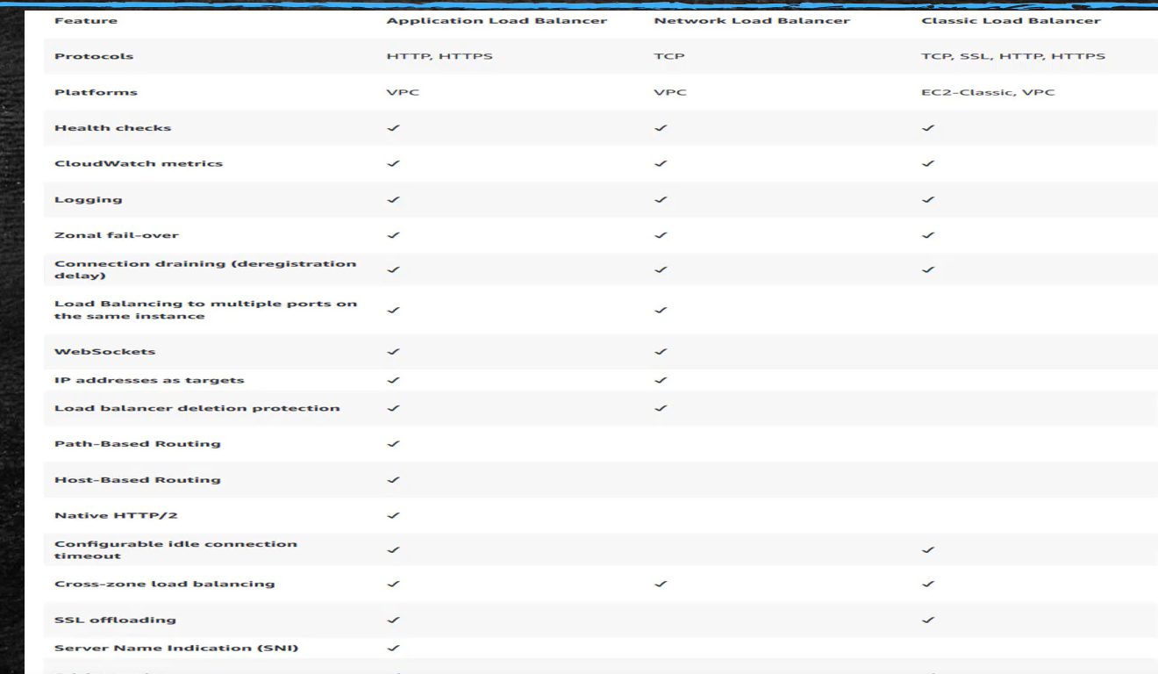

AUTO SCALİNG

Makinelerin arttırılması veya azaltılması işini otomotize eden sistemdir.

Mesela bizim makinelerimiz 5 dakikadan boyunca(100 de 90 fazla CPU kullanırsa) CPU > 90 dan fazla kullanırsa ortama yeni makine ekle diğer makinelere 30/100 un altında kaynak kullanırsa makine sayısını düşür gibi…

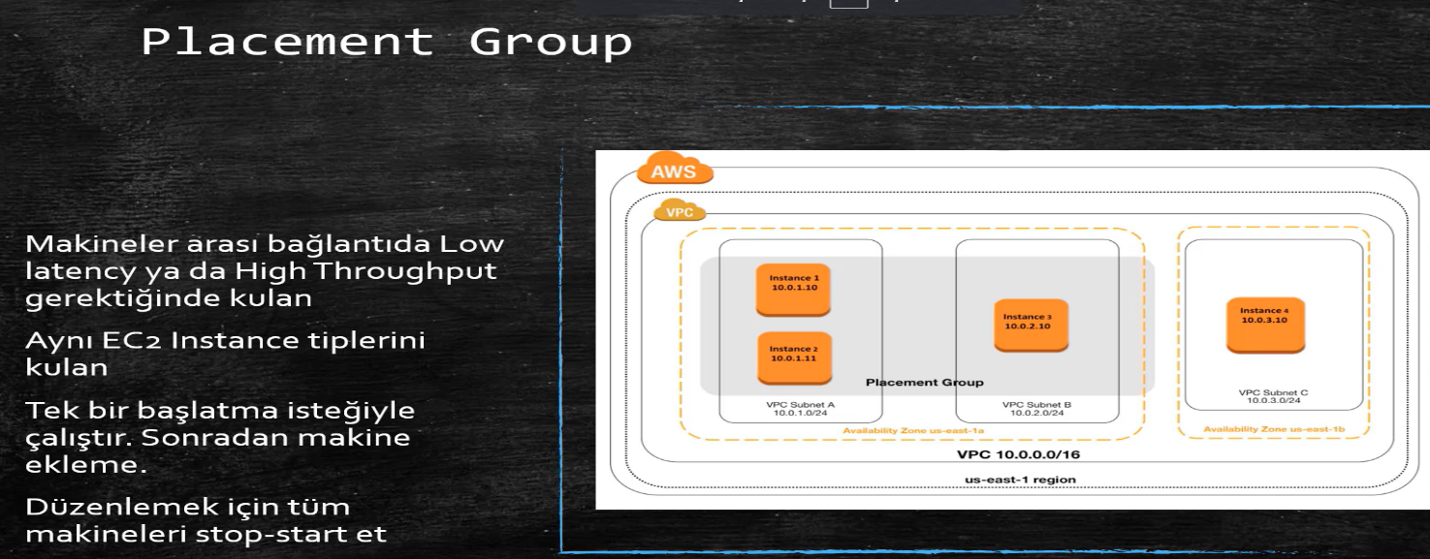

EC2 dediğimiz şey binlerce fiziksel sunucu üzerinde koşan sanal makinelerdir.

Biz kendimize EC2 üzerinde 2 tane sanal makine oluşturmuş olalım bu makinelerin 1 tanesi örnek 4 numaralı fiziksel sunucu üzerinde oluşturulurken diğeri 400. Sunucu üzerinde oluşturulabilir.

Bazen bazı uygulamalarda bu iki sucunun birbirine çok yakın olması önem arz etmektedir. İşte bizi bunu sağlayan da PLACEMENT GROUP tur.

Sınava sorusu olabilir

Bunu kullanırken dikkat etmemiz gereken 3 husus vardır;

1. Placement group içerisinde çalıştıracağımız intance tiplerinin aynı olması (mesela hepsi m4 xl olsun gibi)
2. Bu işi tek bir launches isteği ile yap yani makineleri aynı anda kur ve hepsini bu gruba ekleyip çalıştır.
3. Makinelerden birini stop etmek gerekiyorsa ve bunun sonunda bir hata alırsan hemen tüm makineleri stop edip ardından yeniden çalıştır.

Bunun tam tersi bir durum olurda ve biz uygulamalarımızın güvenlik nedeniyle farklı fiziksel sunucularda olması istersek de cluster vs Spread grubu kullanabiliriz.

